LES FRUITS ET LES LEGUMES Notez le bon numéro derrière chaque fruit et légume.
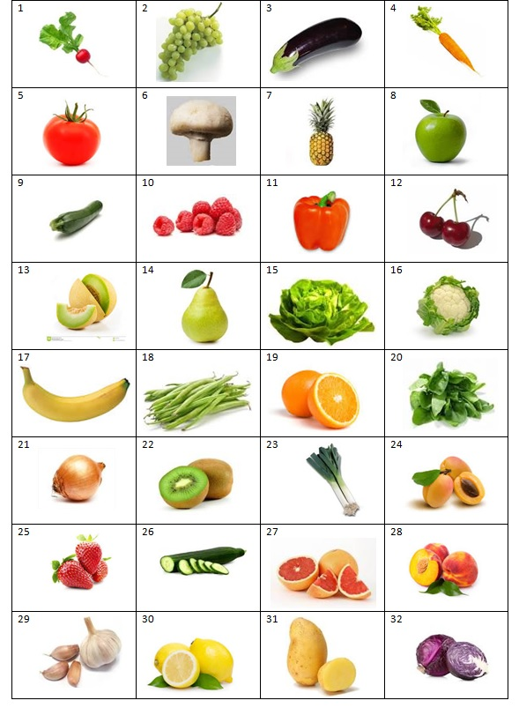
un champignon | des épinards | une salade | un citron
un chou –fleur | une aubergine | une tomate | un ananas
un chou rouge | une poire | un radis | un melon
un oignon | une pomme | un concombre | une framboise
une pomme de terre | des raisins | un poivron | une fraise
un poireau | un pamplemousse | une carotte | un kiwi
des haricots verts | une banane | l’ail | une cerise
une orange | un abricot | une courgette | une pêche

